Министерство науки и высшего образования Российской Федерации

Федеральное государственное автономное образовательное учреждение высшего образования

«Южно-Уральский государственный университет (национальный исследовательский университет)»

Высшая школа электроники и компьютерных наук Кафедра «Электронные вычислительные машины»

ОТЧЕТ

По циклу практических работ По курсу

«Введение в 3D моделирование и автоматизированное проектирование»

Выполнил студент Группы КЭЗ-191: Фамилия И.О.

Ермаков Е.А.

Проверил: Ершов А.В.

Челябинск 2022 г.

**ПРАКТИЧЕСКАЯ РАБОТА № 3**

**Изучение способов создания и обработки текстовой информации (MS Word).**

# Цель работы:

1. Изучение правил работы и получение практических навыков по работе с графиче- скими объектами внутри текстовой информации.
2. Изучение пользовательского интерфейса и порядка работы с графическими объек- тами в текстовом редакторе MS WORD.

# Ход работы:

1. Задать параметры страницы (отступы:
   * сверху 2 см,
   * снизу 2 см,
   * слева 3 см,
   * справа 1,5 см)

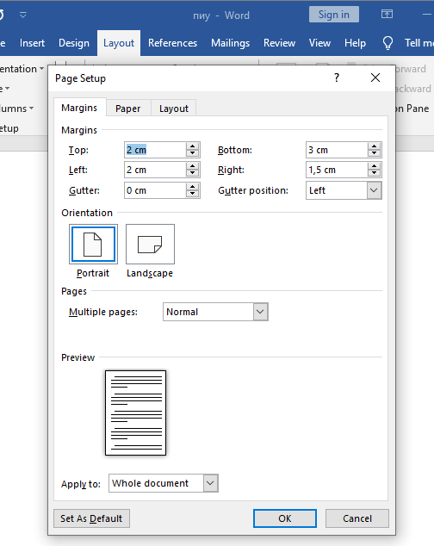

1. Задать три стиля заголовка и стиль обычного абзаца (параметры уточнить у препо- давателя).

**Bay**

**bay**

bay

bay bay bay bay bay bay bay bay bay bay bay bay bay bay bay bay bay bay bay bay bay bay bay bay bay bay bay bay bay bay bay bay bay bay bay bay bay bay bay bay bay bay bay bay bay bay bay bay bay bay ba

1. Вставить 2 рисунка.



1. Произвести обрезку второго рисунка.



1. Изменить параметры рисунка (яркость, контрастность).



1. Произвести автоматическую нумерацию рисунков

1) 

2) 

3)

1. Создать 3 различные фигуры,
2. Создать диаграмму.
3. Вставить автоматическое оглавление.

ОГЛАВЛЕНИЕ

2

Ход работы 2

Задания с 1-3 2

Задания с 4-7 3

Задания с 8-11 4

Вывод работы 4

1. Вставить верхний и нижний колонтитул. На нижнем колонтитуле вставить в центре номер страницы.
2. Сохранить файл на диске W: и вывести на печать.

**Вывод:** текстовый редактор MS Word очень удобен для создания, просмотра, редактиро- вания и форматирования статей, деловых бумаг, а также иных документов, с локальным применением простейших форм таблично-матричных алгоритмов.